李先生提到DWG把它當成一個DB,然後我們的程式對DB做存取.而AutoCAD介面和我們寫的程式對DB做存取.
DB Structure
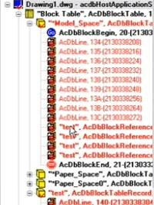
將新增的block加入blocktable,將新增的block加入trans.addnewlycreatedbobject
將block參考加到blocktable/model space,
1.新增一個參考
2.取得參考的值
3.將參考加到blocktable/model space
*************************************************
每個DWG都是一個DB,DB裡都會有Database Structure.且每個Object在該DB都是擁有其獨一無二的ObjectID.

以下這張圖可看出DWG底下有哪些KID
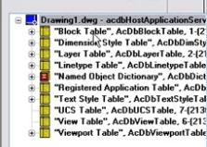
以下這張可看出Block Table底下有些KID
Model Space和Paper Space是預設且不可刪除.(P48)
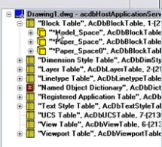
Layer Table底下的KID

